ВИЩИЙ НАВЧАЛЬНИЙ ЗАКЛАД

НАЦІОНАЛЬНА АКАДЕМІЯ УПРАВЛІННЯ

ЮРИДИЧНА КЛІНІКА

П О Л О Ж Е Н Н Я

Київ — 2015

МІНІСТЕРСТВО ОСВІТИ І НАУКИ УКРАІНИ

ВИЩИЙ НАВЧАЛЬНИЙ ЗАКЛАД

«НАЦІОНАЛЬНА АКАДЕМІЯ УПРАВЛІННЯ»

П О Л О Ж Е Н Н Я

ПРО ЮРИДИЧНУ КЛІНІКУ ВНЗ

«НАЦІОНАЛЬНА АКАДЕМІЯ УПРАВЛННЯ»

Рекомендоавно до друку Вченою радою ВНЗ

«Національна академія управління»

(протокол № 1 від 31 січня 2013 року)

УКЛАДАЧІ:

Нікітін Юрій Вікторович - доктор юридичних наук, професор, декан юридичного факультету ВНЗ «Національна академія управління»
Зубець Григорій Іванович - в.о.доцента кафедри кримінального права та процесу ВНЗ «Національна академія управління», заслужений юрист України, директор «Юридичної клініки»

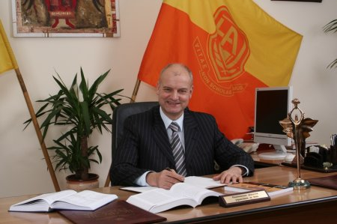

Ректор ВНЗ Національна академія управління,
доктор економічних наук, професор,
активний громадський діяч, публіцист
Сергій Аркадійович Єрохін

Юридична клініка ВНЗ «Національна академія управління» - структурний підрозділ Академії. Студенти старших курсів напряму «Право» протягом навчального року надають безкоштовну юридичну допомогу малозабезпеченим верствам населення. Така діяльність сприяє не тільки закріпленню набутих знань, а і отриманню безцінного практичного досвіду.

ЗМІСТ

1. Передмова 5
2. Положення про «Юридичну клініку» ВНЗ «Національна академія управління» 7
3. Етичні принципи, правила діяльності співробітників центру правової допомоги «Юридичної клініки» в академії 15
4. Пам’ятка студента-клініциста з інтерв’ювання відвідувачів Центру правової допомоги «Юридичної клініки» ВНЗ «Національна академія управління» 23
5. Зразки документації центру правової допомоги «Юридичної клініки» ВНЗ «Національна академія управління» 25
6. Звіти центру правової допомоги «Юридична клініка» ВНЗ «Національна академія управління» 31
7. Зразок Сертифікату про проходження професійного стажування в «Юридичній клініці» 34
8. Всеукраїнські заходи, в яких центр правової допомоги «Юридична клініка» ВНЗ «Національна академія управління» взяв участь 35
9. ЗМІ, в яких періодично розміщується інформація про «Юридичну клініку» ВНЗ «Національна академія управління» 41

П Е Р Е Д М О В А

На сьогодні питання практичної фахової підготовки вітчизняних правників є однією із проблем, що знаходить своє місце у сфері юридичної освіти. Спеціалістів такого класу, які зможуть і будуть мати бажання якісно надавати правову допомогу громадянам, які потребують такої допомоги та захищати їх права та свободи готує Національна академія управління. Першочерговою метою Академії є забезпечення для студентів можливісті отримати повну вищу освіту та працювати на благо України. Навчання в Академії організовано так, що студенти мають можливість отримати знання та навички, що дає їм спроможність бути конкурентоспроможними на ринку праці.
Ідеї юридичної клінічної освіти виникли ще на початку XX ст. як відповідь на потреби в набутті навиків практичної роботи студентами-правниками. З цього часу практично-орієнтовані відділення юридичних факультетів поширюється у всьому світі.
У сучасній юридичній освіті визначення положення, статусу та діяльності юридичних клінік стало причиною багатьох дискусій та являється предметом досліджень українських та зарубіжних науковців та практиків. Деякі науковці, які займаються дослідженням юридичної клінічної освіти, притримуються думки, що фундаментом для створення юридичних клінік є діяльність вищих навчальних закладів.
Так, у 2010 році долучаючись до загальної практики та з нагоди 15 річниці заснування юридичного факультету ВНЗ «Національна академія управління», як структурний підрозділ цього факультету було створено центр правової допомоги «Юридична клініка». Метою якого є підготовка фахівців за напрямком «Право», і створений як база для практичного навчання (практичної підготовки) та продовження проведення навчальної практики студентів старших курсів.
Студенти, які працюють в «Юридичній клініці» Національної академії управління, надають реальну правову допомогу малозабезпеченим верствам населення, а як показує практика, не тільки їм, а й всім громадянам, які звертаються за нею.
Важливе значення ця форма навчання має звичайно ж для студентів. Адже саме вона сприяє в набутті досвіду практичної роботи, складанні процесуальних документів; розумінні засад застосування норм національного законодавства; розвитку власних організаторських навиків, формуванні механізму самоорганізації студента; розвитку і посиленні студентського самоврядування; розвитку навиків спілкування із клієнтами, правоохоронними та судовими органами, органами державної влади та місцевого самоврядування і правозахисними організаціями; розвитку навиків діловодства і комп’ютерної обробки документації.
Свої переваги «Юридична клініка» має і для викладачів, адже надає можливість науково-педагогічним працівникам провадити практичну юридичну діяльність, постійно підвищувати свій професіоналізм, використовувати цікаві та практично орієнтовані методики викладання правових дисциплін, а також робити наголос на розвитку міждисциплінарних зв’язків, які виникають при розгляді кожної конкретної справи.
Для ВНЗ юридичні клініки є справою престижу та іміджу, адже ефективна юридична клініка є надійним зв’язковим елементом відносин вищих навчальних закладів із суспільством та державою.

Зубець Григорій Іванович
в.о.доцента кафедри кримінального права та процесу
ВНЗ «Національна академія управління»,
заслужений юрист України,
директор «Юридичної клініки»

Дем’яненко Тимофій Олександрович

заступник директора «Юридичної клініки»,

магістрант ВНЗ «Національна академія управління»

З А Т В Е Р Д Ж Е Н О
Вченою Радою
ВНЗ «Національна академія управління»
Протокол № 1
від 31 січня 2013 р.
Ректор академії
доктор екон.наук, професор С.А.Єрохін

П О Л О Ж Е Н Н Я

ПРО ЮРИДИЧНУ КЛІНІКУ
ВНЗ «НАЦІОНАЛЬНА АКАДЕМІЯ УПРАВЛІННЯ»

Це положення розроблене з метою забезпечення належного функціонування «Юридичної клініки» ВНЗ «Національна академія управління», створеної 14 жовтня 2010 року з нагоди 15 річниці заснування юридичного факультету, як його структурний підрозділ, для надання безкоштовної правової допомоги малозабезпеченим верствам населення, у відповідності до Типового положення про юридичну клініку вищого навчального закладу України, затвердженого наказом Міністерства освіти і науки України № 592 від 3 серпня 2006 року.

I. ЗАГАЛЬНІ ПОЛОЖЕННЯ

1.1 Юридична клініка є структурним підрозділом юридичного факультету ВНЗ «Національна академія управління», що здійснює підготовку фахівців за напрямом "Право", і створюється як база для практичного навчання (практичної підготовки) та продовження проведення навчальної практики студентів старших курсів, бакалаврата та магістратури.
За наявності договорів про співпрацю між Академією та іншими вищими навчальними закладами ІІІ-ІV рівнів акредитації, що здійснюють підготовку фахівців у галузі знань «Право», або шляхом обміну відповідними листами, «Юридична клініка» може також використовуватися для практичного навчання та проведення практики студентів інших вищих навчальних закладів.
1.2 У своїй діяльності юридична клініка керується законодавством України, Статутом ВНЗ «Національна академія управління», та цим Положенням.
1.3 Юридична клініка не є юридичною особою.
1.4 Юридична клініка для досягнення своїх цілей користується майном ВНЗ «Національна академія управління».
  - Юридична клініка знаходиться за адресою: 03151, Київ, вул. Вінницька, 10.

I I. МЕТА ТА ЗАВДАННЯ ЮРИДИЧНОЇ КЛІНІКИ

2.1 Метою Юридичної клініки є:
2.1.1 підвищення рівня практичних знань, умінь і навичок студентів юридичної спеціальності;
2.1.2 забезпечення доступу представників соціально вразливих груп суспільства до правової допомоги;
2.1.3 формування правової культури громадян;
2.1.4 підготовка та навчання студентів у дусі дотримання й поваги до принципів верховенства права, справедливості і людської гідності;
2.1.5 розширення співробітництва юридичного факультету ВНЗ «Національна академія управління», із судовими, правоохоронними органами, органами юстиції, адвокатурою, державної влади і місцевого самоврядування, тощо;
2.1.6 впровадження в навчальний процес елементів практичної підготовки студентів-правників у сфері юридичних послуг;
2.1.7 виховання нового покоління юристів, пов’язанє з формуванням у студентів розуміння соціально-орієнтованого змісту юридичної професії та усвідомлення ними правозахисної ролі правника у сучасному суспільстві.
2.2 Основні завдання Юридичної клініки:
2.2.1 надання студентам, які беруть участь в діяльності Юридичної клініки (студентам-клініцистам), можливості набути навичок практичної діяльності за фахом;
2.2.2 створення місць для проходження студентами навчальної та виробничої практики;
2.2.3 надання громадянам соціально-вразливих верств населення суспільства безоплатних юридичних консультацій;
2.2.4 проведення заходів з правової освіти населення;
2.2.5 забезпечення можливості спілкування студентів під час навчального процесу з фахівцями-практиками судових і правоохоронних органів та органів місцевого самоврядування з питань їх діяльності;
2.2.6 створення ефективного механізму обміну інформацією між населенням, засобами масової інформації та юридичною клінікою, що дозволять оперативно реагувати на практичні потреби громадян;
2.2.7 сприяння вирішенню соціальних проблем в м. Києві та Київській області шляхом надання правової допомоги на безоплатній основі.
2.3 Відповідно до мети та завдань Юридичної клініки факультету ВНЗ «Національна академія управління», для її повного та ефективного функціонування керівництво юридичної клініки, факультету та академії організовує й забезпечує:
2.3.1 проведення спецкурсу з "Основ юридичної клінічної практики", де охоплюються засади та функції діяльності юридичних клінік, а також акцентується увага на основних аспектах юридичної практики;
2.3.2 проведення теоретичних та практичних занять за результатами діяльності юридичної клініки;
2.3.3 проведення правоосвітніх, правороз'яснювальних та інших навчально-практичних заходів;
2.3.4 надання безоплатної правової допомоги з питань захисту прав і свобод людини та організацій з усіх галузей права відповідно до чинного законодавства України;
2.3.5 проведення роботи з документами правового характеру і базами даних;
2.3.6 підготовку і поширення публікацій для населення з актуальних правових питань;
2.3.7 співпрацю з працівниками державних і недержавних органів та організацій;
2.3.8 проведення науково-практичних конференцій, семінарів, тренінгів та інших заходів з актуальних правових питань;
2.3.9 проведення роботи з систематизації й аналізу судової практики України, рішень Європейського Суду з прав людини, вирішення юридичних питань у правоохоронних органах, органах державної влади і місцевого самоврядування;
2.3.10 співробітництво з юридичними клініками інших вищих навчальних закладів України та країн світу.

I I I. ПРИНЦИПИ ДІЯЛЬНОСТІ ЮРИДИЧНОЇ КЛІНІКИ
3.1 Діяльність студентів-консультантів та співробітників Юридичної клініки базується на принципах:
3.1.1 поваги до права, справедливості, людської гідності;
3.1.2 спрямованості на захист прав і свобод людини;
3.1.3 гуманізму;
3.1.4 верховенства права та законності ;
3.1.5 pro bono ( з латині – «для суспільного блага»);
3.1.6 безоплатності надання правової допомоги;
3.1.7 об’єктивності;
3.1.8 конфіденційності;
3.1.9 компетентності та добросовісності.

IV. ОРГАНІЗАЦІЯ ДІЯЛЬНОСТІ
ЮРИДИЧНОЇ КЛІНІКИ

4.1 Загальне керівництво юридичною клінікою, яка є окремим структурним підрозділом юридичного факультету Академії, що здійснює підготовку фахівців за напрямом "Право", здійснює декан факультету.
4.2 Співробітниками Юридичної клініки, які беруть участь в її діяльності на постійній основі, є директор Юридичної клініки, заступники директора, секретарі та студенти-клініцисти.
4.3 Керівник юридичної клініки – директор - призначається на посаду рішенням ректора ВНЗ «Національна академія управління», за поданням декана юридичного факультету.
4.4 До повноважень директора Юридичної клініки та його заступників входить:
4.4.1 організація поточної роботи Юридичної клініки;
4.4.2 проведення навчальних занять зі студентами, які беруть участь в діяльності Юридичної клініки, надання їм методичної та теоретичної підтримки;
4.4.3 здійснення контролю за діяльністю студентів-клініцистів;
4.4.4 інші права та обов’язки, передбачені законодавством України, Статутом ВНЗ «Національна академія управління» та цим Положенням.
Директор Юридичної клініки та його заступники мають право давати студентам-клініцистам та секретарям Юридичної клініки особисті доручення, повʹязані з діяльністю Юридичної клініки, видавати розпорядження та затверджувати інші внутрішні акти з організації роботи Юридичної клініки, вимагати їх своєчасного виконання та дотримання.
4.5 Секретарі Юридичної клініки організовують діловодство в Юридичній клініці та здійснюють інші функції з організації поточної роботи Юридичної клініки, передбачені цим Положенням.
4.6 Структуру та чисельність співробітників юридичної клініки визначає декан та погоджує з ректором ВНЗ «Національна академія управління».
4.7 Юридична клініка працює у співпраці з навчальним відділом.
4.8 Консультантами юридичної клініки є студенти 3-5 курсів, денної форми навчання, які володіють необхідними теоретичними знаннями та практичними навичками й здатні самостійно надавати правову допомогу при підтримці директора Юридичної клініки та його заступників. Порядок і строк їх участі у роботі юридичної клініки, кількість студентів-клініцистів визначається цим Положенням.
4.9 Слухачами Юридичної клініки є студенти 2-5 курсів денної форми навчання, які прийняті до Юридичної клініки та проходять початковий курс практичної підготовки. Статус слухача Юридичної клініки присвоюється студенту, який виявив бажання брати участь в діяльності Юридичної клініки, подав відповідну заяву та допущений директором юридичної клініки до початкового курсу практичної підготовки.
4.10 Професорсько-викладацький склад та завідувачі кафедр надають необхідну методичну та теоретичну підтримку студентам-клініцистам:
4.10.1 вирішують питання про прийнятність справи;
4.10.2 направлення до студента;
4.10.3 виступають у ролі куратора за кожним зверненням;
4.10.4 забезпечують теоретичну підготовку, яка є складовою програми клінічної освіти студента;
4.10.5 здійснюють контроль за діяльністю студентів на відповідність правової допомоги вимогам законодавства і професійної етики.
4.11 Вимоги до організації роботи юридичної клініки:
4.11.1 ВНЗ «Національна академія управління» створює та забезпечує належні умови для функціонування юридичної клініки;
4.11.2 інформація про роботу юридичної клініки та Положення про юридичну клініку академії оприлюднюються у місцевих засобах масової інформації, журналах «Юридична наука», «Актуальні проблеми економіки», «Я студент», а також розміщуються у приміщенні, у якому розташована юридична клініка, у місцях, зручних для вільного огляду громадян;
4.11.3 юридична клініка повинна надати клієнту інформацію про прийняття його звернення до розгляду чи обґрунтовану відмову у такому прийнятті;
4.11.4 юридична допомога, як правило, надається безпосередньо при розгляді звернення. З причин неможливості вирішення питання відразу під час приймання та у разі потреби додаткового вивчення порушеного питання працівниками юридичної клініки може встановлюватись інший строк і порядок розгляду звернення громадянина;
4.11.5 клієнту повинна бути забезпечена можливість подати керівнику юридичної клініки свій відгук про якість наданої йому правової допомоги.
4.12 Реєстрація обліку приймання громадян студентами здійснюється за допомогою журнальної форми реєстрації та відповідного технічного обладнання - комп'ютерної реєстрації.
4.13 За результатами тривалої та успішної діяльності в Юридичній клініці ректор та (або) декан юридичного факультету ВНЗ «Національна академія управління» разом з директором Юридичної клініки або уповноважена ними особа вручає консультанту Юридичної клініки сертифікат про проходження професійного стажування.

V. ПРАВА ТА ОБОВ’ЯЗКИ СТУДЕНТІВ АДАКЕМІЇ, ЯКІ БЕРУТЬ УЧАСТЬ В ДІЯЛЬНОСТІ ЮРИДИЧНОЇ КЛІНІКИ

5.1 Студент-клініцист та слухач Юридичної клініки мають право:
5.1.1 одержувати знання та практичні навики для застосування на практиці і використання у майбутній професії;
5.1.2 одержувати матеріали юридичних справ та інформацію про справи, які веде юридична клініка, брати участь в їхньому обговоренні; бути присутніми при розгляді справ, котрими займаються інші студенти;
5.1.3 користуватися матеріально-технічною базою, бібліотекою академії та юридичною базою юридичної клініки;
5.1.4 проходити на базі юридичної клініки навчальну та виробничу практики в межах навчального плану;
5.1.5 брати участь у вирішенні організаційних питань діяльності юридичної клініки та надавати пропозиції декану і керівнику юридичної клініки щодо вдосконалення її роботи;
5.1.6 звертатися до директора Юридичної клініки, його заступників чи інших співробітників Юридичної клініки, а також викладачів Академії з усіх питань, пов’язаних з їхньою діяльністю в Юридичній клініці.
Студент-клініцист та слухач Юридичної клініки можуть мати інші права, передбачені цим Положенням.
5. 2 Студент-консультант та слухач Юридичної клініки зобов'язані:
5.2.1 відвідувати теоретичні заняття, семінари, тренінги, брати участь в інших заходах, що проводяться в межах роботи юридичної клініки;
5.2.2 утримувати робоче місце у належному стані;
5.2.3 постійно поглиблювати свої фахові знання та вдосконалювати професійну майстерність;
5.2.4 вести справи з дотриманням етичних норм та збереженням конфіденційності;
5.2.5 дотримуватись правил внутрішнього розпорядку, трудової дисципліни;
5.2.6 точно, вчасно і якісно виконувати рішення та вказівки керівництва юридичної клініки, прийняті у межах його компетенції;
5.2.7 чергувати в юридичній клініці за встановленим графіком, брати участь у консультуванні громадян;
5.2.8 згідно з дорученням керівництва юридичної клініки та відповідно до вимог чинного законодавства брати участь у веденні справ клієнтів клініки у відповідних органах та установах;
5.2.9 у своїй діяльності керуватися принципами роботи і завданнями юридичної клініки та дотримуватись вимог цього Положення;
5.2.10 дотримуватися правил користування матеріально-технічною базою;
5.2.11 виконувати вимоги правил техніки безпеки, пожежної безпеки та санітарних норм, тощо;
5.2.12 надавати письмовий звіт за підсумками циклу проведеної роботи.
5.3 Неухильне дотримання та слідування етичним нормам та правилам Юридичної клініки є обов’язковими для студентів-клініцистів та усіх співробітників Юридичної клініки.
5.4 За невиконання обов’язків, передбачених п. 5.2 цього Положення, клініцисти та слухачі юридичної клініки можуть бути попереджені про недопустимість вчинення таких дій в майбутньому або відраховані зі складу студентів-кілініцистів.
Про прийняте рішення щодо відрахування консультанта чи слухача Юридичної клініки зі складу студентів клініцистів директор Юридичної клініки, його заступники невідкладно повідомляють декана юридичного факультету ВНЗ «Національна академія управління».
5.5 Участь студентів у діяльності Юридичної клініки припиняється також за їх власним бажанням шляхом подання відповідної заяви директору Юридичної клініки.

VI. МАТЕРІАЛЬНО-ТЕХНІЧНА БАЗА
ЮРИДИЧНОЇ КЛІНІКИ

6.1 ВНЗ «Національна академія управління» надає для Юридичної клініки приміщення, умови якого дозволяють розташувати засоби та матеріальні ресурси, необхідні для організації навчального процесу, здійснення приймання відвідувачів з метою надання правової допомоги.
6.2 Для матеріального та технічного забезпечення діяльності Юридичної клініки в складі юридичного факультету надаються комп'ютери, які дозволяють працювати з правовою базою даних, мережею Інтернет, засоби телефонного зв'язку, меблі, канцелярське приладдя тощо.

VII. ФІНАНСУВАННЯ ЮРИДИЧНОЇ КЛІНІКИ

7.1 Фінансування Юридичної клініки здійснюється:
- за рахунок коштів ВНЗ «Національна академія управління»;
- за рахунок грантів міжнародних та українських організацій;
- за рахунок благодійних внесків громадян і організацій;
- за рахунок інших джерел, не заборонених чинним законодавством України.

VIII. ПРИКІНЦЕВІ ПОЛОЖЕННЯ

8.1 Зміни й доповнення до цього положення приймаються Вченою радою Академії за поданням декана юридичного факультету та директора Юридичної клініки та затверджуються ректором ВНЗ «Національна академія управління».
8.2 З моменту прийняття та затвердження цього Положення вважати таким, що втратило чинність, Положення про Юридичну клініку факультету ВНЗ «Національна академія управління», затверджене 14 жовтня 2010 року.

Декан юридичного факультету
ВНЗ «Національна академія управління»
доктор юридичних наук, професор Нікітін Ю.В.

ЕТИЧНІ ПРИНЦИПИ, ПРАВИЛА ДІЯЛЬНОСТІ СПІРОБІТНИКІВ ЦЕНТРУ ПРАВОВОЇ ДОПОМОГИ «ЮРИДИЧНОЇ КЛІНІКИ» В АКАДЕМІЇ

Останнім часом в Україні поширився рух Центрів правової допомоги «Юридичних клінік», в яких надаються безкоштовні юридичні консультації населенню. Такі осередки, за західним зразком, в більшості випадків утворюються при юридичних факультетах вищих навчальних закладів, а в їх склад входять студенти старших курсів, бакалаврату і магістратури та викладачі юридичних факультетів.
Основною Центрів правової допомоги «Юридичних клінік» є правова (юридична) “санація” населення - надання необхідної правової допомоги безкоштовно.
Популярність Центрів правової допомоги «Юридичних клінік» серед більшості клієнтів обумовлена саме тим, що юридичну консультацію в таких Центрах можна отримати безкоштовно. Однак, поряд з таким обґрунтуванням звернень існує і низка інших.
Так, деякі особи звертаються до Центрів правової допомоги «Юридичних клінік» з метою отримання консультації саме від студентів, вважаючи, що студенти маючи “не затуманені очі”, на відміну від досвідчених фахівців, можуть підказати їх неординарне рішення правової проблеми. Інші звертаються до Центрів правової допомоги «Юридичних клінік» з метою отримання консультації, яка надається під керівництвом досвідчених вчених спеціалістів з окремих галузей застосування права.
Діяльність Центру правової допомоги «Юридичної клініки» врегульована Положенням затвердженим Вченою Радою академії від 31 січня 2013 р. Протокол № 1 про цей структурний підрозділ юридичного факультету.
Звернення клієнтів до Центру правової допомоги «Юридичної клініки» охоплюють абсолютно всі галузі права, кількість звернень не обмежена, як і не обмежено коло питань, з яким громадяни можуть звернутись до Центру.
За змістом роботи, діяльність консультантів Центру правової допомоги «Юридичної клініки» максимально наближається до адвокатської діяльності. Співпадають задачі, мета і способи забезпечення захисту законних прав та інтересів клієнта. При цьому, правова системи України не передбачає спеціального статусу щодо консультанта правничої клініки під час виконання ним зобов’язань, на відміну від статусу адвоката.
Основним орієнтиром на сьогодні, за часів відсутності правового регулювання безпосередньо клінічної юридичної діяльності, для консультантів та інших співробітників юридичних клінік є Правила адвокатської етики, затверджені Установчим Зʹїздом адвокатів України від 17 листопада 2012 року, а також принципи адвокатської діяльності, визначені в Законі України «Про адвокатуру та адвокатську діяльність» від 5 липня 2012 року та внутрішнє Положення Центру правової допомоги «Юридичної клініки».
Такими Правилами врегульовуються не лише основні принципи діяльності Центру правової допомоги та консультантів таких Центрів, а й встановлюється порядок отримання права на надання консультацій в юридичній клініці, порядок втрати такого права, моральні відповідальність співробітників Центру правової допомоги «Юридичної клініки», обумовлюються етичні аспекти відносин співробітників Центру та клієнтів, співробітників Центру між собою як в середині Центру так і за його межами.

Усні консультації
Основною функцією Центру правової допомоги «Юридичної клініки» є надання первинних консультацій клієнтові.
Первинні консультації, які надаються клієнтові, можуть мати усне проголошення, але разом з тим такі консультації повинні бути відповідним чином відображенні на паперових або електронних носіях.
Відповідності із встановленою формою, при отриманні конкретного запитання від клієнта, спеціально вповноважена на це особа (секретар кініки), або безпосередньо студент-клініцист, заповнює журнал ведення справ, в якому зазначається суть запитання, дата надходження запитання, відомості про клієнта, якщо він не наполягає на анонімності. Клієнтові необхідно сповістити про термін вирішення його питання та форму надання йому консультації.
Після цього отримане питання передається керівникові Центру правової допомоги «Юридичної клініки», який розподіляє конкретні питання між консультантами Центру правової допомоги «Юридичної клініки», які мають на протязі відведеного строку виконати надане їм завдання, а також узгодити його з керівником Центру. В разі необхідності, студентам-консультантам повинна бути надана можливість консультації з викладачами, практикуючими юристами з приводу питань, з вирішення яких у консультанта виникли певні проблеми.

Письмові консультації
В більшості випадків, після надання певних усних консультацій, клієнти звертаються до співробітників Центру правової допомоги «Юридичної клініки» з проханням надати письмову консультацію, скласти відповідну заяву, скаргу, позовну заяву до суду, тощо. Хоча складання таких документів не викликає значних складнощів у студентів-консультантів, очевидно, що подальший рух складених ними документів може бути вирішальним для правовідносин клієнта. В залежності від форми складання, вірного аналізу змісту правовідносин щодо встановлення, зміни або припинення яких укладається документ, акцентування, аналізу і наведення доказів, тощо залежить напрямок реалізації волевиявлення клієнта.
Для вірного укладання документів, а, зокрема документів процесуальних, необхідні не лише наявність знань матеріального і процесуального права, юридичний та життєвий досвід, певні професійні навички.
Так, наприклад, при укладанні позовної заяви про розподіл спадкового майна, необхідно не лише викласти певну аргументацію та вимоги сторін в необхідній процесуальній формі, а й толерантно викласти їх, зорієнтувати клієнта на те, що суперечки що виникли стосовно майна з часом вгамуються, а людські відносини між близькими родичами встановляться.
Тобто, на рівні позовної заяви, як, до речі, і на рівні усної консультації, неприпустиме емоційне викладення ставлення клієнта до опонента, воно має бути опосередкованим, зваженим і продуманим з різних точок зору, повинні бути проаналізовані всі можливі наслідки такого викладення. Очевидно, що надання письмових консультацій вимагає більше часу для опрацювання ніж надання усної консультації. В більшості випадків, після викладення аргументів, та надання необхідних для укладання скарги (заяви) документів, клієнтові призначається час, коли він може прийти і отримати готову скаргу або заяву.
Проміжок часу між отриманням замовлення на укладання документу та його видачі на руки клієнтові, в основному, становить не меньше кількох діб. Тому, на цьому часовому етапі до опрацювання документа доцільно залучити науковців та практиків керівників Центру правової допомоги «Юридичної клініки», які б надали необхідних “відправних моментів” консультантові, вказали б йому, на чому слід акцентувати увагу адресата, як краще викласти той чи інший аргумент клієнта. Звичайно, що після укладання документа, керівник або куратор повинні переглянути його, визначити, в чому консультантом були допущені неточності або помилки, відслідкувати їх виправлення, і, таким чином, стати гарантом надання якісної письмової консультації. На практиці, фактично відсутні часові перепони для того, щоб керівник практики надав консультантові свої рекомендації щодо укладання документа, а після укладення такого, ретельно перевірив його.

Представництво
Стосовно представництва кліентів в державних органах, а також виконання функцій представника в цивільному процесі або захисника в кримінальному процесі, можна зауважити наступне. За загальним правилом, до функцій Центру правової допомоги «Юридичної клініки», який складається в основному із студентів, не входить здійснення функцій представника та адвоката. Це — тільки консультація. Однак, фактично, не існує правил без виключень.
В окремих випадках, за погодженням керівництва Центру правової допомоги «Юридичної клініки», окремі консультанти можуть виконувати доручення клієнта в якості представника. Але, звичайно, щодо виконання такого представництва як Центр правової допомоги «Юридичної клініки», так і консультант, повинні гарантувати виконання низки умов:
- клієнт повинен бути попереджений, що його інтереси захищатиме студент-консультант, про що складається відповідний документ;
- консультант, який приймає на себе обов’язки представника має володіти необхідним комплексом знань щодо предмету та способів здійснення представництва;
- керівник Центру правової допомоги «Юридичної клініки» надає власний дозвіл (або відмовляє в ньому) щодо виконання функцій представника або адвоката певним консультантом, а також, в разі надання дозволу, погоджується особисто надавати необхідні професійні консультації студенту-консультанту, а в разі неспроможності, або відсутності власного досвіду, організовувати такі консультації для студента-консультанта.
Отже, у відповідності із змістом діяльності Центрів правової допомоги «Юридичних клінік» в Україні і в світі, така діяльність максимально наближена до діяльності адвокатів, регламентованої Законом України «Про адвокатуру та адвокатську діяльність» від 5 липня 2012 року, хоча і не підміняє останню і не становить їй конкуренцію. А тому, очевидно, що на працівників Центру правової допомоги «Юридичної клініки» повинні поширюватись основні принципи етики, які застосовуються в правозахисній діяльності.
До таких принципів належать:
  - принцип незалежності;
  - принцип моральної недоторканості;
  - принцип дотримання законності;
  - принцип конфідеційності;
  - принцип домінантності інтересів кліента;
  - принцип неприпустимості представництва кліентів з суперечливими інтересами;
  - принцип компетентності та добросовісності;
  - принцип поваги до діяльності юридичних клінік;
  - принцип культури поведінки.

Очевидно, що принципи адвокатської етики не можуть повною мірою поширюватись на діяльність Центру правової допомоги «Юридичної клініки», співробітники яких, на відміну від адвокатів, не мають специфічного правового статусу, закріпленого в чинному законодавстві.
Однак, очевидно, що аналогічні принципи повинні застосовуватись консультантами, слухачами, а також керівниками юридичних клінік.
Необхідність дотримання співробітниками принципів законності, неприпустимості представництва клієнтів з суперечливими інтересами, конфіденційності, компетентності та добросовісності, принцип чесності і порядності, поваги до адвокатської професії та професії консультанта Центру правової допомоги «Юридичної клініки», культури поведінки не викликає сумнівів.
Питання виникають щодо особливостей дотримання співробітниками Центру правової допомоги «Юридичної клініки» таких безумовних принципів надання юридичної допомоги як принципи незалежності, конфіденційності, а також принципу обмеження рекламування своєї діяльності.
Основним принципом адвокатської діяльності є принцип незалежності адвокатів, суть якого полягає в максимальній незалежності адвоката у виконанні своїх професійних прав і обов'язків, що передбачає його свободу від будь-якого зовнішнього впливу, тиску чи втручання в його діяльність, зокрема з боку державних органів, а також від впливу своїх особистих інтересів.
Щодо застосування такого принципу стосовно співробітників Центру правової допомоги «Юридичної клініки», то його застосування, безумовно, необхідне, так як незалежність консультанта та інших співробітників Центру, в тому числі керівників та викладачів, є запорукою надання абстрагованої від тиску зацікавлених осіб дійсної допомоги клієнтові.
Такий принцип повинен пронизувати абсолютно всі випадки надання правової допомоги співробітниками Центру правової допомоги «Юридичної клініки» клієнтові.
Враховуючи необхідність передбачення обов’язкового виконання співробітниками юридичних клінік виділених принципів етики, очевидна необхідність передбачення відповідальності консультантів та керівників «Юридичних клінік» щодо порушення зазначених принципів.

ПРИНЦИПИ ЕТИКИ СПІВРОБІТНИКІВ ЦЕНТРУ ПРАВОВОЇ ДОПОМОГИ «ЮРИДИЧНОЇ КЛІНІКИ»

Центр правової допомоги «Юридична клініка» зумовлена необхідністю надання правової допомоги молозабезпеченим верствам населення. До функцій юридичних клінік належить надання первинних, поточних, усних та письмових консультацій, а в разі необхідності і можливості здійснення функцій представництва в цивільних, господарських справах та захисту, якщо це не суперечить чинному законодавству України та внутрішнім положенням про діяльність Центру правової допомоги «Юридична клініка».
Правозахисні функції в юридичній клініці здійснюють консультанти — студенти старших курсів юридичних факультетів вищих навчальних закладів III-IVрівнів акредитації, які працюють під керівництвом фахівців- викладачів та практикуючих юристів.
Правова допомога в юридичних клініках надається населенню безкоштовно.
В своїй діяльності всі співробітники юридичних клінік повинні дотримуватись наступних принципів:
1. Принцип незалежності
1.1 Специфіка цілей і завдань роботи Центру правової допомоги «Юридична клініка» вимагає як необхідної умови належного здійснення клінічної діяльності максимальної незалежності консультанта та інших співробітників Центру правової допомоги «Юридична клініка» у виконанні своїх прав і обов'язків, що передбачає його свободу від будь-якого протиправного впливу, тиску чи втручання в його діяльність.
1.2 Співробітник Центру правової допомоги «Юридична клініка» зобов'язаний не допускати в своїй професійній діяльності компромісів, що применшували б його незалежність, з метою догодити суду, іншим державним органам, третім особам або клієнту, якщо такі компроміси розходяться з законними інтересами клієнта і перешкоджають належному наданню йому правової допомоги.
1.3 Співробітник Центру правової допомоги «Юридична клініка» не повинен при виконанні доручення клієнта керуватися вказівками інших осіб, за виключенням керівника Центру правової допомоги «Юридична клініка» та викладачів-консультантів, стосовно змісту, форм, методів, послідовності і часу здійснення його професійних прав і обов'язків, якщо вони суперечать його власній уяві про оптимальний варіант виконання доручення клієнта.
2. Принцип дотримання законності
2.1 У своїй діяльності співробітник Центру правової допомоги «Юридичної клініки» зобов'язаний дотримуватися чинного законодавства України, сприяти утвердженню та практичній реалізації принципів верховенства права та законності, вживати всі свої знання і навички для надання консультацій належного рівня, а також здійснення захисту і (або) представництва прав та законних інтересів громадян і юридичних осіб.
2.2 Співробітник Центру правової допомоги «Юридична клініка» не може давати клієнту поради, свідомо спрямованих на полегшення вчинення правопорушень, або іншим чином умисно сприяти їх вчиненню клієнтом Центру правової допомоги «Юридичної клініки» або іншими особами.
2.3 Співробітник Центру правової допомоги «Юридична клініка» не має права в своїй діяльності вдаватися до засобів та методів, які суперечать чинному законодавству та Положенню про Центр правової допомоги «Юридична клініка».
  - У своєму приватному житті співробітник Центру правової допомоги «Юридичної клініки»також зобов'язаний дотримуватися закону, не вчиняти правопорушень і не сприяти умисному їх вчиненню іншими особами.
3. Принцип неприпустимості представництва клієнтів з суперечливими інтересами
3.1 Співробітник Центру правової допомоги «Юридична клініка» не може представляти (в тому числі консультувати) одночасно двох або більше клієнтів, інтереси котрих є взаємно суперечливими, або з високим ступенем вірогідності можуть стати суперечливими.
4. Принцип конфіденційності
4.1 Дотримання принципу конфіденційності є необхідною і щонайважливішою передумовою довірчих відносин між співробітником Центру правової допомоги «Юридичної клініки» і клієнтом, без яких є неможливим належне надання правової допомоги. Тому збереження конфіденційності будь-якої інформації, отриманої консультантом Центру правової допомоги «Юридичної клініки» від клієнта, а також про клієнта (зокрема щодо його особи) або інших осіб у процесі здійснення правозахисної діяльності, є правом Центру правової допомоги «Юридичної клініки» у відносинах з усіма суб'єктами права, які можуть вимагати розголошення такої інформації, та обов'язком щодо клієнта і тих осіб, кого ця інформація стосується.
4.2 Дія принципу конфіденційності не обмежена в часі. Конфіденційність певної інформації, що охороняється цими Правилами, може бути відмінена тільки особою, зацікавленою в її дотриманні (або спадкоємцями такої фізичної особи чи правонаступниками юридичної особи), в письмовій або іншій зафіксованій формі.
4.3 Співробітник Центру правової допомоги «Юридичної клініки» не відповідає за порушення цього принципу у випадках допиту його у встановленому законом порядку як свідка стосовно обставин, які виходять за межі предмета адвокатської таємниці, визначеного чинним законодавством, хоча й охоплюється предметом конфіденційності інформації, передбаченим цими Правилами.
4.4 За всіх інших обставин при визначенні обсягу відомостей, на котрі поширюється обов'язок збереження конфіденційності, Співробітник Центру правової допомоги «Юридичної клініки» повинен виходити з норм цих Правил.
4.5 Розголошення відомостей, що складають адвокатську таємницю, заборонено за будь-яких обставин, включаючи незаконні спроби органів дізнання, попереднього слідства і суду допитати співробітника Центру правової допомоги «Юридичної клініки» про обставини, що складають конфіденційну інформацію.
4.6 Співробітник Центру правової допомоги «Юридичної клініки» зобов'язані забезпечити розуміння і дотримання принципу конфіденційності його помічниками (слухачами) та членами технічного персоналу.
  - Співробітник Центру правової допомоги «Юридичної клініки» зобов'язаний забезпечити такі умови зберігання документів, переданих йому клієнтом, досьє та інших матеріалів, що знаходяться в його розпорядженні і містять конфіденційну інформацію, котрі розумно виключають доступ до них сторонніх осіб.
5. Принцип компетентності та добросовісності
5.1 Співробітник Центру правової допомоги «Юридична клініка» зобов'язаний надавати правову допомогу клієнтам компетентно і добросовісно, що передбачає знання відповідних норм права, наявність необхідного досвіду їх застосування, доскональність в урахуванні всіх обставин, що стосуються доручення клієнта і можливих правових наслідків його виконання, ретельну підготовку до належного виконання доручення.
5.2 Співробітник Центру правової допомоги «Юридична клініка» має постійно працювати над вдосконаленням своїх знань і професійної майстерності, володіти достатньою інформацією про зміни у чинному законодавстві.
5.3 Співробітник Центру правової допомоги «Юридична клініка» повинен забезпечувати розумно необхідний рівень компетентності своїх помічників (слухачів).
6. Принцип чесності і порядності
6.1 Співробітник Центру правової допомоги «Юридичної клініки» повинен як у своїй діяльності, так і в приватному житті бути чесним і порядним; не вдаватися до омани, погроз, шантажування, підкупу, використання тяжких матеріальних чи особистих обставин інших осіб або інших протизаконних засобів для досягнення своїх професійних чи особистих цілей; поважати права, законні інтереси, честь, гідність, репутацію та почуття осіб, з якими він спілкується в різних відносинах.
7. Принцип культури поведінки
7.1 Співробітник Центру правової допомоги «Юридичної клініки» повинен як у своїй професійній діяльності, так і в приватному житті, дбаючи про престиж звання співробітника Центру правової допомоги «Юридичної клініки», забезпечувати високий рівень культури поведінки, поводити себе гідно, стримано, тактовно, по можливості зберігати самоконтроль і витримку, при здійсненні своєї професійної діяльності мати пристойний зовнішній вигляд.
Правові наслідки порушення принципів етики співробітників юридичних клінік
За порушення принципів етики до співробітника Центру правової допомога «Юридичної клініки» можуть бути застосовані заходи дисциплінарної відповідальності в порядку, передбаченому чинним законодавством та Положенням про Центр правової допомоги «Юридичної клініки».

ПАМ’ЯТКА
студента-клініциста з інтерв’ювання відвідувачів Центру правової допомоги «Юридичної клініки» ВНЗ «Національна академія управління»
1. Приходьте до юридичної клініки за 10-15 хвилин до початку прийому відвідувачів, аби мати можливість зареєструватися в журналі відвідувань, залишити в гардеробі верхній одяг, розкласти особисті речі, підготуватися до зустрічі з відвідувачами юридичної клініки тощо.
2. Завчасно підготуйте своє робоче місце до прийому відвідувачів юридичної клініки, а саме: стіл, звільнений від сторонніх предметів, стільці з розрахунку на кількість помічників та слухачів юридичної клініки, ручку та блокнот для записів. Також увімкніть комп’ютер та перевірте наявність підключення до мережі Інтернет, функціонування принтера та ксерокса (зокрема, наявність тонеру та чистих аркушів паперу).
3. Зустрічайте відвідувача юридичної клініки стоячи, доброзичливо привітайтесь та вступайте в бесіду. Спершу відрекомендуйтесь особисто та відрекомендуйте навчальний заклад, в якому Ви навчаєтеся: «Доброго дня. Мене звати ______________. Я є студентом ___ курсу ВНЗ «Національна академія управління». Беру участь в діяльності «Юридичної клініки» цієї Академії на посаді консультанта».
4. Запитайте ім’я відвідувача «Юридичної клініки» та відрекомендуйте йому своїх помічників. Проводжаючи відвідувача «Юридичної клініки» до місця, де він буде сидіти, зав’яжіть неформальну бесіду для встановлення першого контакту з відвідувачем, наприклад: «Чи Ви легко нас знайшли?» або ж «Сьогодні на вулиці доволі прохолодно! Можемо ми Вам запропонувати гарячого чаю?» та запропонуйте йому присісти.
5. Попередьте відвідувача «Юридичної клініки» про те, що його справою будуть займатися саме студенти старших курсів ВНЗ «Національна академія управління» під керівництвом куратора юридичної клініки та назвіть його ім’я.
6. Повідомте відвідувача «Юридичної клініки» про те, що «Юридичної клініки» надає правову допомогу лише на безоплатній основі малозабезпеченим громадянам та не дає консультацій з питань комерційної діяльності, а також про інші правила консультування (згідно з індивідуальною анкетою). Впевніться в тому, що відвідувач «Юридичної клініки» зрозумів всі умови і погоджується з ними.
7. Тактично з’ясуйте, чи належить відвідувач «Юридичної клініки» до категорії малозабезпечених і чи не немає його проблема відношення до комерційної діяльності. Якщо на цій стадії зустрічі зрозуміло, що «Юридичної клініки» не може надати правову допомогу відвідувачу, тактовно, але твердо повідомте про це йому і порекомендуйте звернутися в найближчу юридичну консультацію або у відповідний орган державної влади чи місцевого самоврядування.
8. Запропонуйте відвідувачу «Юридичної клініки» розповісти про проблему правового характеру, з якою він звернувся до «Юридичної клініки». Створіть атмосферу взаєморозуміння та взаємоповаги, проявляйте інтерес до розповіді відвідувача, дайте можливість висловитися. В ході розповіді робіть короткі записи.
9. З’ясуйте, в чому відвідувач «Юридичної клініки» бачить правовий інтерес, що б він хотів отримати в результаті вирішення його проблеми. Якщо відвідувач у своїй розповіді «відходить» від правового питання, тактовно поверніть його до теми бесіди, проявляючи при цьому терпіння.
10. Після закінчення розповіді відвідувача «Юридичної клініки» поставте йому уточнюючі питання, виявіть додаткові обставини, які могли б мати значення для діагностування правової проблеми. Доволі часто відвідувач «Юридичної клініки» не може самостійно сформулювати своє правове питання до Вас як до юриста, допоможіть йому, задаючи зустрічні запитання. Якщо у Вас немає такої можливості, ви повинні розпізнавати «непоставлені питання і відповіді на них. Прогляньте документи, що приніс з собою відвідувач юридичної клініки.
11. Коротко перекажіть відвідувачу юридичної «Юридичної клініки», що мають правове значення, і запитайте, чи вірно ви їх зрозуміли. Говоріть з відвідувачем зрозумілою для нього мовою, уникаючи юридичних термінів і просторіч.
12. Порадьтеся з куратором «Юридичної клініки», чи може справа цього відвідувача бути прийнята до розгляду в юридичній клініці. Якщо так, повідомте про це відвідувача «Юридичної клініки», заповніть індивідуальну анкету та отримайте письмову згоду відвідувача на розгляд його справи «Юридичною клінікою» (обов’язкова наявність підпису відвідувача у відповідній графі індивідуальної анкети).
13. Зробіть копії документів, які приніс відвідувач «Юридичної клініки» та які мають важливе значення для надання йому правової допомоги. В жодному разі не залишайте собі оригінали документів відвідувача «Юридичної клініки»! Якщо можливо, то проінформуйте відвідувача про те, які документи він повинен принести додатково та які перші дії йому слід вчинити. При необхідності призначте відвідувачу «Юридичної клініки» проміжну зустріч для того, аби він приніс необхідні документи. Призначаючи зустріч відвідувачу юридичної клініки, реально розраховуйте свої сили і можливості. Ваша наступна зустріч з відвідувачем «Юридичної клініки» повинна відбутися не раніше, ніж через три дні після зустрічі з куратором «Юридичної клініки» та погодження ним змісту Вашої консультації та перевірки складених Вами процесуальних документів. Якщо куратор «Юридичної клініки» укаже Вам на помилки, у Вас повинен бути час на їх виправлення і на ще одну зустріч з куратором «Юридичної клініки». Краще бути готовим за кілька днів до призначення зустрічі з відвідувачем «Юридичної клініки», ніж декілька разів переносити її!
14. Не давайте відвідувачу «Юридичної клініки» ніяких райдужних обіцянок. Доброзичливо попрощайтесь з відвідувачем «Юридичної клініки». Прощаючись з відвідувачем «Юридичної клініки», встаньте і проведіть його до дверей юридичної клініки.
15. Ознайомте зі змістом цієї пам’ятки з інтерв’ювання відвідувачів «Юридичної клініки» своїх помічників, періодично її перечитуйте самі та намагайтесь виконувати зазначені в ній рекомендації.

ЗРАЗКИ ДОКУМЕНТАЦІЇ ЦЕНТРУ ПРАВОВОЇ ДОПОМОГИ «ЮРИРИДЧНА КЛІНІКА» ВНЗ «НАЦІОНАЛЬНА АКАДЕМІЯ УПРАВЛІННЯ»

1. Запрошення-нагадування на повторну зустріч.

ВНЗ «Національна академія управління»
Центр правової допомоги «Юридична клініка»

П.І.Б. клієнта________________________________
П.І.Б. студента-консультанта___________________
Призначено зустріч: «___» _______ 20____р. ___год.

Контакти: м. Київ, вул. Вінницька,10, каб. 101;
Тел. 246-24-45

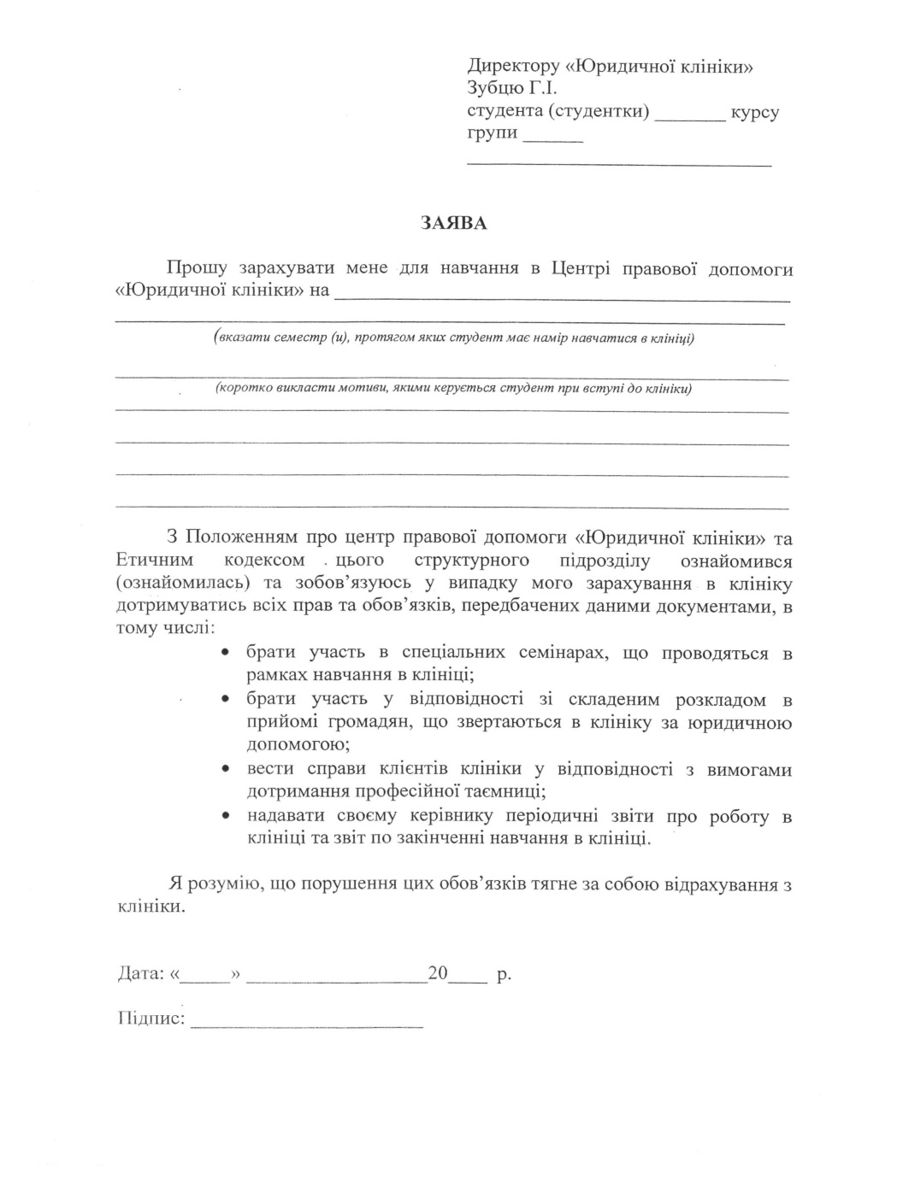

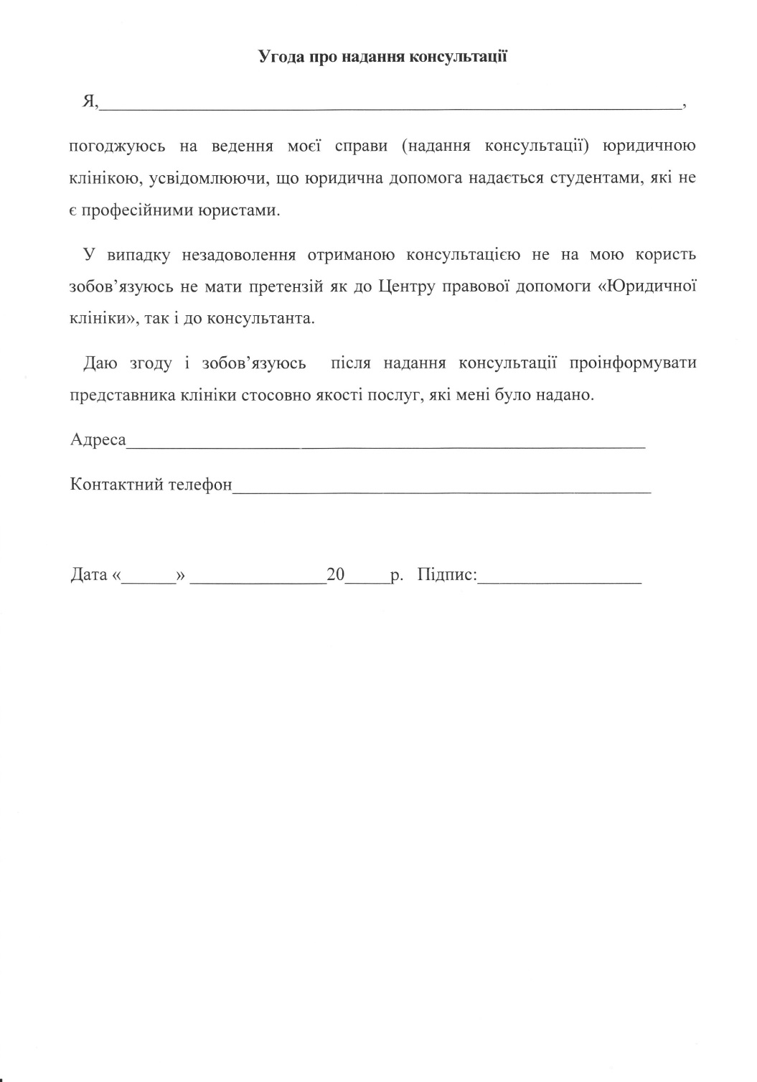

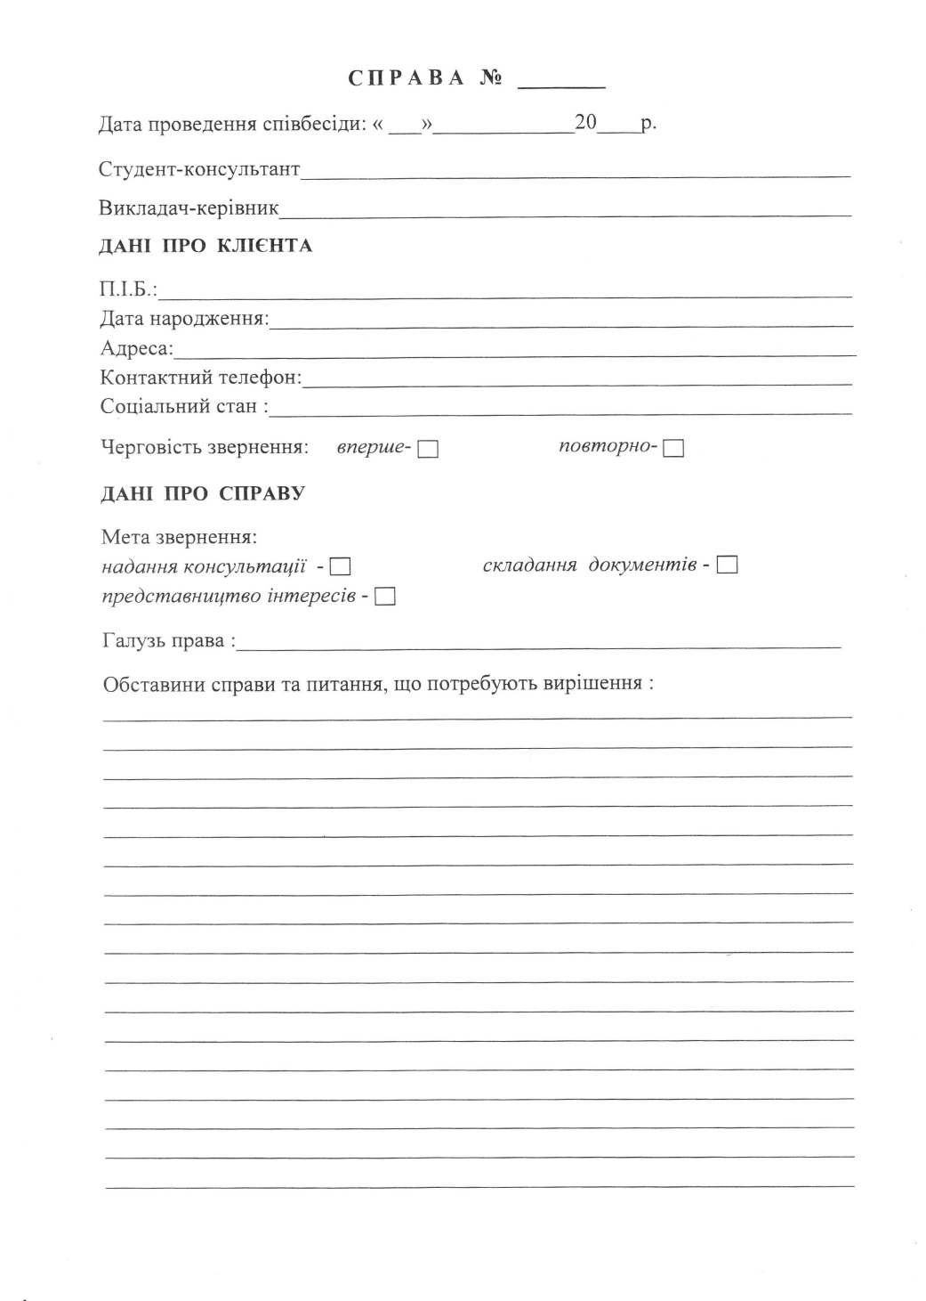

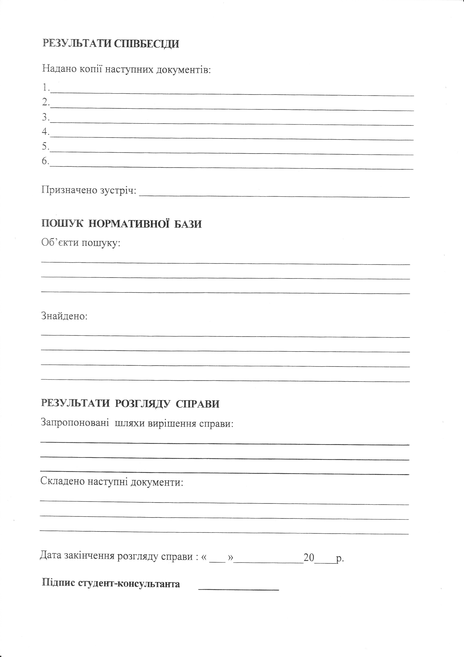

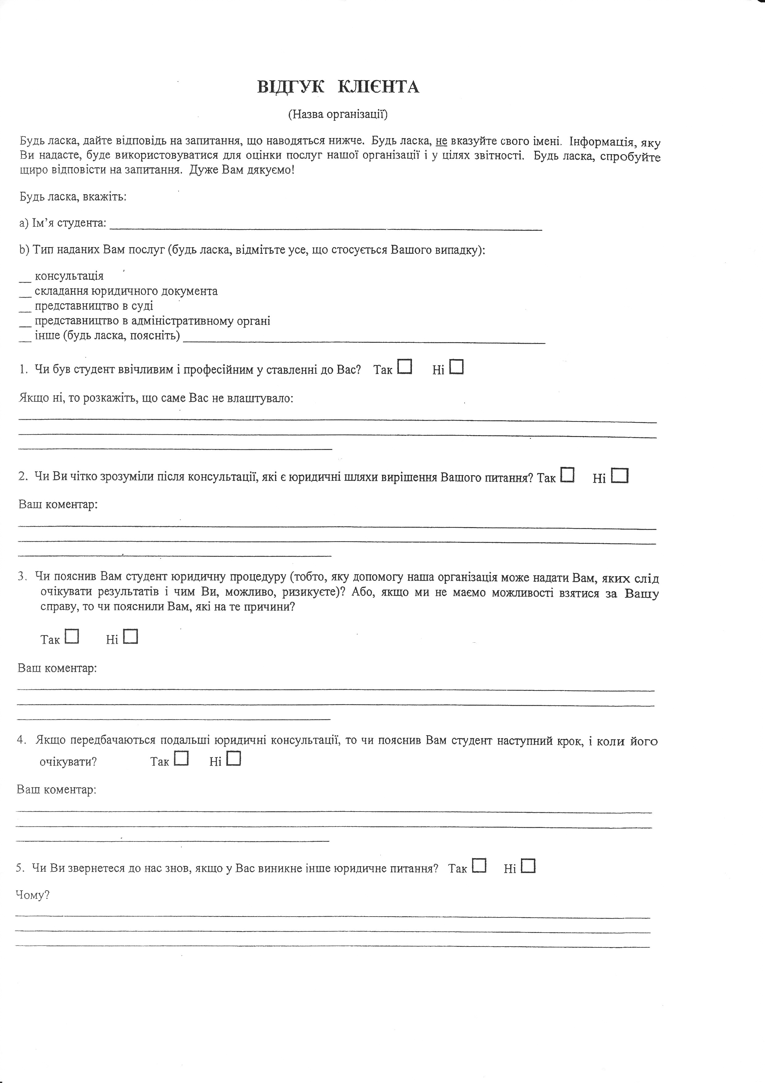

ЗВІТИ ЦЕНТРУ ПРАВОВОЇ ДОПОМОГИ «ЮРИДИЧНА КЛІНІКА» ВНЗ «НАЦІОНАЛЬНА АКАДЕМІЯ УПРАВЛІННЯ»

Звіт про роботу
Центру правової допомоги «Юридична клініка»
за період з 17.02 по 01.06.2011 року

В період з 17.02 по 01.06.2011 року в роботі «Юридичної консультації» взяло участь 32 студенти. Ними було надано юридичну консультацію за 42 фактами звернень, відомості про які було відображено в журналі реєстрації.
Переважна більшість клієнтів – особи старші 60 років, пенсіонери, що відносяться до категорії соціально незахищених верств населення. Окрім того слід відзначити надання неодноразової правової допомоги 7 клієнтам «Юридичної клініки».
Надані консультації стосувалися переважно наступних галузей права: права соціального захисту, цивільного, сімейного, трудового права, конституційного, кримінального.
Правова допомога на звернення громадян надавалася у вигляді консультацій та шляхом складання правових документів. Загалом складано 38 документів різного правового характеру.
Аналіз анкет «Відгук клієнта» засвідчив, що в них містяться лише позитивні відгуки про надану консультацію. Більшість клієнтів виявили бажання отримання подальших консультацій, за умови виникнення такої необхідності в майбутньому.

Звіт про роботу
Центру правової допомоги «Юридична клініка»
за період з 1.10 по 30.12.2011 року та з 15.01 по 30.05.2012 року

В період з 1.10 по 30.12.2011 року та з 15.01 по 30.05.2012 року в роботі «Юридичної клініки» взяло участь 38 студентів. Ними було надано 62 юридичні консультації за особистим зверненням громадян, відомості про які було відображено в журналі реєстрації.
Переважна більшість клієнтів – пенсіонери, що відносяться до категорії соціально незахищених верств населення, які проживають в м. Києві та Київській області.
Надані консультації стосувалися права соціального захисту, цивільного, сімейного, трудового, житлового, земельного, кримінального, адміністративного, кримінально-процесуального, господарського, цивільно-процесуального, кримінально-виконавчого, конституційного права.
Правова допомога на звернення громадян надавалася у вигляді консультацій та шляхом складання правових документів.
Представники «Юридичної клініки» взяли участь у всеукраїнському круглому столі на тему «Юридичні клініки в Україні: сучасний стан та перспективи розвитку» , що проходив в м.Одеса 28 жовтня 2011 року на базі Національного університету «Одеська юридична академія". Результатом роботи круглого столу стала пропозиція до Верховної Ради України про внесення змін до деяких законодавчих актів України (щодо визначення статусу юридичних клінік як суб’єктів надання безоплатної первинної та вторинної правової допомоги).
Також, Центр правової допомоги «Юридична клініка» відгукнувшись на запрошення Координаційної ради молодих юристів України при Міністерстві юстиції України, став учасником Всеукраїнського тижня права - виставки-форуму "Правники - суспільству", яка проводилась 8-10 грудня в м.Києві. Студенти-консультанти підтримали зусилля інших юридичних клінік України у питанні об’єднання юридичної спільноти України у прагненні підвищення рівня правової культури та правосвідомості громадян, зміцнення демократичних цінностей, захисту прав людини. За час роботи виставки-форуму нашими консультантами було надано близько 24 консультацій правового характеру громадянам з усіх регіонів України.
Особливу активність у роботі Центру правової допомоги «Юридична клініка» проявили такі студенти-консультанти: Воробйова Маргарита, Закревський Андрій, Катрич Анна, Олійник Марія.
Об’єктивний аналіз анкет «Відгук клієнта» про роботу Центру правової допомоги показує, що клієнти висловлювали лише позитивні відгуки про надані консультації. Більшість клієнтів виявили бажання отримання подальших консультацій, за умови виникнення такої необхідності в майбутньому.
Всі студенти-клініцисти за результати роботи відзначені Подякою факультету.

Заступник директора
Центру правової допомоги
«Юридична клініка»
Самойлов Микола Вікторович

Звіт про роботу
Центру правової допомоги «Юридична клініка»
за період з 01.10 по 17.12.2012 року

В період з 01.10 по 17.12.2012 року в роботі «Юридичної клініки» взяло участь 29 студентів. Ними було надано 23 юридичні консультації за особистим зверненням громадян та 1 консультація по телефону, відомості про які було відображено в журналі реєстрації. Зафіксовано факти повторних звернень клієнтів.
Переважна більшість клієнтів – громадяни віком від 50 до 60 років, працездатні особи та пенсіонери, які відносяться до категорії соціально незахищених верств населення.
Надані консультації стосувалися права соціального захисту, цивільного, сімейного, трудового, житлового, земельного, кримінального та адміністративного права.
Правова допомога на звернення громадян надавалася у вигляді консультацій та шляхом складання правових документів. Загалом відзначено 26 випадків складання процесуальних документів різного правового характеру.
Центр правової допомоги «Юридична клініка» Національної академії управління за активну просвітницьку діяльність, був запрошений Координаційною радою молодих юристів України при Міністерстві юстиції України в якості учасника основного заходу Всеукраїнського тижня права Виставки-форуму «Правники-суспільству», яку було проведено 13-15 грудня в приміщенні Київського планетарію. Від Центру правової допомоги «Юридична клініка» у Виставці-форум «Правники-суспільству» приймали участь кращі студенти-консультанти. Це, зокрема, Бабенко Альона, Горик Ігор, Гром Антоніна, Липко Вікторія, Павлюх Павло, Самойлов Микола, Сімерецька Валентина, Слобода Марина, Сміян Наталія, Тюжин Олександр. За час роботи виставки-форуму консультантами було надано близько 30 консультацій різного правового характеру. Громадяни, які зверталися до студентів-консультантів під час Виставки-форуму виявили бажання в разі необхідності в подальшому звертатися до Юридичної клініки за правовою допомогою.
Заступник директора
Центру правової допомоги
«Юридична клініка»
Самойлов Микола Вікторович

Відповідно до п. 4.13 розділу IV Положення про Юридичну клініку факультету ВНЗ «Національна академія управління»
За результатами тривалої та успішної діяльності в Юридичній клініці ректор, перший проректор та (або) декан юридичного факультету ВНЗ «Національна академія управління» разом з директором Юридичної клініки або уповноважена ними особа вручає консультанту Юридичної клініки сертифікат про проходження професійного стажування.

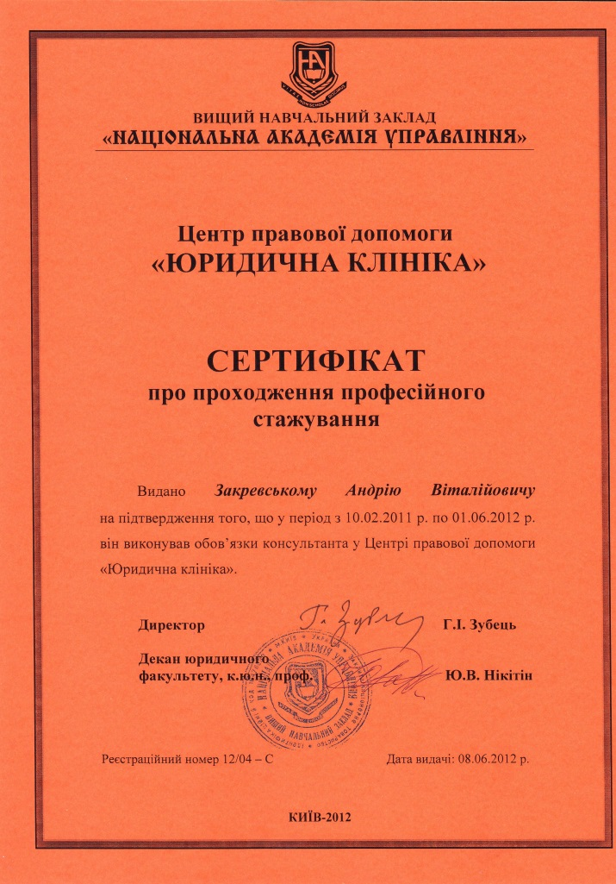

ВСЕУКРАЇНСЬКІ ЗАХОДИ, В ЯКИХ ЦЕНТР ПРАВОВОЇ ДОПОМОГИ «ЮРИДИЧНА КЛІНІКА» ВНЗ «НАЦІОНАЛЬНА АКАДЕМІЯ УПРАВЛІННЯ» ВЗЯВ УЧАСТЬ

Всеукраїнський круглий стіл з представниками юридичних клінік України на тему «Юридичні клініки в Україні: сучасний стан та перспективи розвитку». м.Одеса 28 жовтня 2011 року.

Результатом круглого столу були внесені пропозиції до Верховної Ради України про внесення змін до деяких законодавчих актів України (щодо визначення статусу юридичних клінік як суб’єктів надання безоплатної первинної та вторинної правової допомоги).

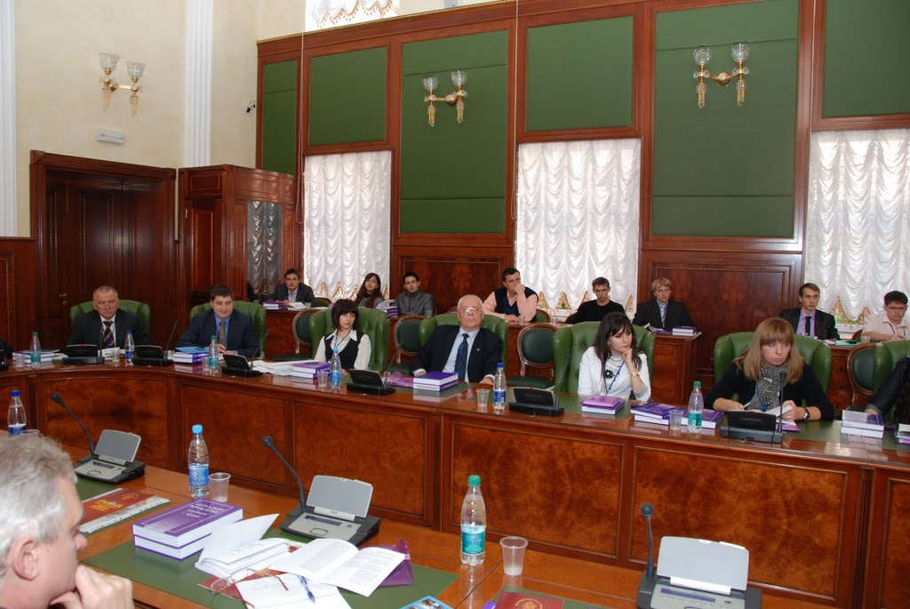

Виставка-форум "Правники - суспільству"
м. Київ 8-10 грудня 2011 року

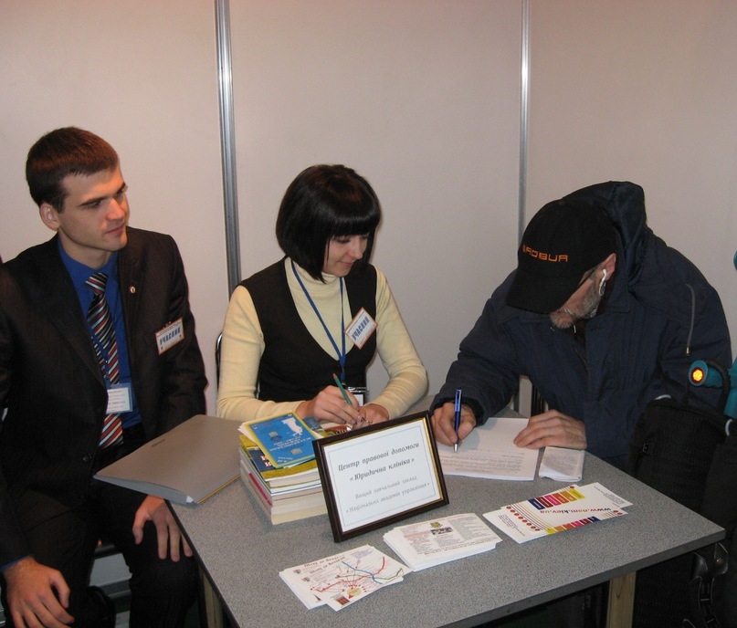
(Студентка 5 курсу Майоренко Яна та студент 3 курсу Самойлов Микола укладають з клієнтом угоду про надання консультації).

Становлення громадянського суспільства і правової держави в Україні можливе за активної та дієвої участі українського правництва. Кожен правник особисто, кожна правнича державна чи приватна інституція здатна своїм практичним внеском сприяти цьому становленню. Слугуючи суспільству, правник водночас заслуговує авторитет і довіру юридичній професії, зміцнює повагу до права.
Відповідно до Указу Президента України від 8 грудня 2008 року №1149/2008 «Про Всеукраїнський тиждень права», розпорядження Кабінету Міністрів України від 17 серпня 2011 року № 777-р «Про проведення плану заходів з проведення у 2011 році Всеукраїнського тижня права» в період з 5 по 10 грудня 2011 року в Україні було проведено Всеукраїнський тиждень права.
У провідних країнах світу подібні заходи носять організований та системний характер, відбуваються за підтримки держави, професійних і громадських організацій. Так, у Німеччині на рівні федеральних округів проводиться щорічний «Тиждень юстиції» (Woche Justiz der) – комплекс правоосвітніх заходів у формі дня відкритих дверей судів і безоплатних консультацій. У США 1 травня щороку відзначається «День права» (Day Law) – щорічні правові заходи.
Всеукраїнський тиждень права проводиться щорічно, зокрема, в тиждень, що включає День прав людини, який відзначається в світі на честь проголошення Генеральною Асамблеєю ООН у 1948 році Загальної декларації прав людини. Оскільки Всеукраїнський тиждень права було започатковано і проведено Міністерством юстиції України разом з Координаційною радою молодих юристів вперше у 2008 році, то цього року це вже п’ятий такий захід.
Центр правової допомоги «Юридична клініка» Національної академії управління, відгукнувшись на запрошення Координаційної ради молодих юристів України при Міністерстві юстиції України, стала учасником центрального заходу Всеукраїнського тижня права - виставки-форуму "Правники - суспільству" . Виставка-форум проводилася 8-10 грудня в приміщенні Київського планетарію. Основною ідеєю її проведення було об’єднання юридичної спільноти України у прагненні підвищення рівня правової культури та правосвідомості громадян, зміцнення демократичних цінностей, захисту прав людини. Мета – закріплення правових національних традицій, надання юридичної допомоги, орієнтування сучасної молоді на фаховість та порядність в майбутній професії юриста.

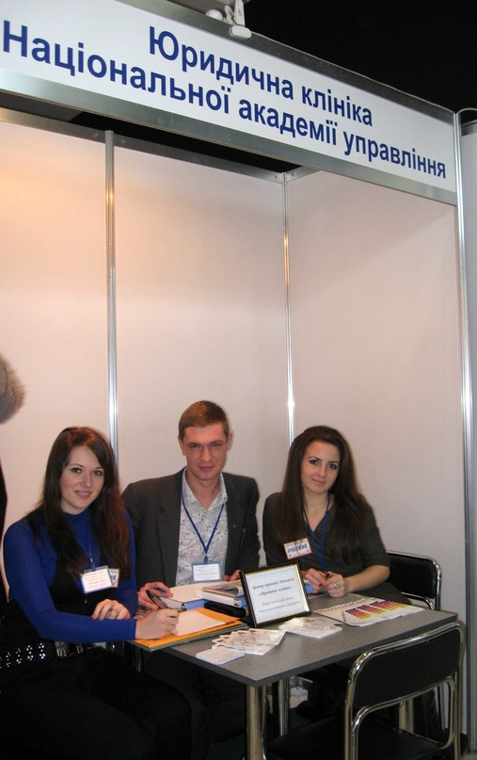
(Студенти 5 курсу Герасюк Інна, Закревський Андрій, Катрич Анна)
Учасниками виставки-форуму від Національної академії управління стали кращі студенти-консультанти Центру правової допомоги «Юридична клініка» : Воробйова Маргарита, Герасюк Інна, Горик Ігор, Закревський Андрій, Катрич Анна, Майоренко Яна, Самойлов Микола, Скляр Алла, Слобода Марина, Ткач Зоя. За час роботи виставки-форуму консультантами було надано 30 консультацій. За що Юридичну клініку Національної академії управління, як активного учасника, було відзначено Подякою Координаційної ради молодих юристів України при Міністерстві юстиції України.
Заступник директора
Центру правової допомоги
«Юридична клініка» у 2011/2012 рр.
Яна Майоренко

Виставка-форум "Правники - суспільству"
м. Київ 13-15 грудня 2012 року
Виставка-форум «Правники-суспільству 2012» - повага до права через довіру до правників

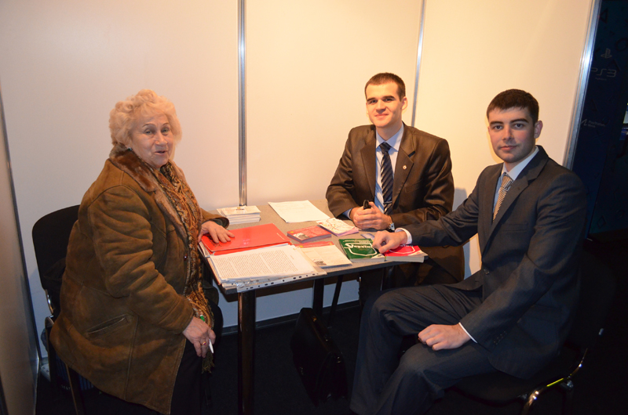
(Студенти 3 курсу Самойлов Микола та Горик Ігор надають консультацію з правових питань)

Юристи доносять до людей знання про державу і право, законність, засади дотримання прав і свобод особистості, що сприяє формуванню у громадян стійкої орієнтації на законослухняну поведінку. Правосвідомість, як і свідомість моральна, релігійна, наукова, потребує систематичного формування, стимулювання та позитивного соціального розвитку. Основне завдання юриста як спеціаліста в галузі правознавства полягає у вирішенні конфліктних ситуацій в суспільстві та участь у правовому вихованні громадян. Цілеспрямована діяльність державних інституцій, громадських організацій, окремих громадян щодо передачі юридичного досвіду вбачає систематичний вплив на свідомість і поведінку людини з метою формування певних позитивних уявлень, поглядів, ціннісних орієнтацій, які забезпечують дотримання, виконання і використання юридичних норм.
Всеукраїнський тиждень права проводиться щорічно, зокрема, в тиждень, що включає День прав людини, який відзначається в світі на честь проголошення Генеральною Асамблеєю ООН у 1948 році Загальної декларації прав людини. Всеукраїнський тиждень права було започатковано і проведене Міністерством юстиції України разом з Кооординаційною радою молодих юристів вперше у 2008 році, то цього року вже п’ятий такий захід. Програма проведення заходів Всеукраїнський тижденя права включає: урочисте відкриття — Всеукраїнський урок права людини», підсумкове засідання Координаційної ради молодих юристів України при Міністерстві юстиції України, З’їзд Координаційних рад молодих юристів, урочисте відкриття виставки-форуму «Правники-суспільству», майстер-класи відомих правників, надання безоплатної правової допомоги, Міжнародний правничий конкурс імені В.М. Корецького.
Центр правової допомоги «Юридична клініка» Національної академії управління був запрошений Координаційною радою молодих юристів України при Міністерстві юстиції України в якості учасника основного заходу Всеукраїнського тижня права Виставки-форуму «Правники-суспільству». Виставку-форум було проведено 13-15 грудня в приміщенні Київського планетарію. Основним завданням цього заходу є підвищення рівня правової культури серед населення, створення сприятливих умов для набуття широкими верствами населення правничих знань та навичок у їх застосуванні, залучення представників юридичної професії до участі у Форумі, демонстрація українському суспільству ринку юридичних послуг в Україні, сприяння його становленню та розвитку.

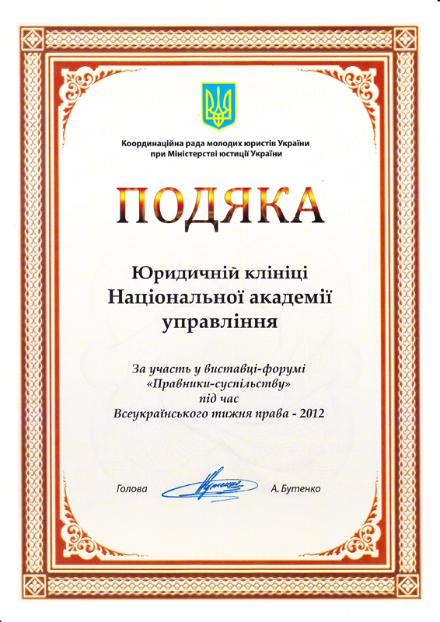

Від Центру правової допомоги «Юридична клініка» у Виставці-форум «Правники-суспільству» приймали участь кращі студенти-консультанти. Це, зокрема, Бабенко Альона, Горик Ігор, Гром Антоніна, Липко Вікторія, Павлюх Павло, Самойлов Микола, Сімерецька Валентина, Слобода Марина, Сміян Наталія, Тюжин Олександр. За час роботи виставки-форуму консультантами було надано близько 33 консультації різного правового характеру. За активну участь у Виставці-форумі та надання консультацій соціально незахищеним верствам населення за адресою: м. Київ, вул. Вінницька, 10 Юридичну клініку Національної академії управління було нагороджено Подякою Координаційної ради молодих юристів України при Міністерстві юстиції України.
Директор
Центру правової допомоги
«Юридична клініка»
Зубець Григорій Іванович

ЗАСОБИ МАСОВОЇ ІНФОРМАЦІЇ, В ЯКИХ ПЕРІОДИЧНО РОЗМІЩУЄТЬСЯ ІНФОРМАЦІЯ ПРО «ЮРИДИЧНУ КЛІНІКУ» ВНЗ «НАЦІОНАЛЬНА АКАДЕМІЯ УПРАВЛІННЯ»

1. Інтернет ресурси:
1.1. http://nam.kiev.ua/
1.2. http://legal.nam.edu.ua/
1.3. http://legal.nam.edu.ua/yuridyshnaklinika/
1.4. http://eco-science.net/
1.5. http://ya-student.com.ua/

2. Газети:
2.1. «Метро news»;
2.2. «Соломʹянка»;
2.3. «Ріо News»;
2.4. "Передмістя Київ".

03151, Україна, м.Київ, вул. Вінницька, 10
Телефон (044) 246-24-46; Тел/факс (044) 246-24-40
E-mail: nam@nam.kiev.ua
Інтернет: www.nam.kiev.ua

